ASVenezia, Senato, Deliberazioni, Terra, reg. (1490-1492), pag. 24

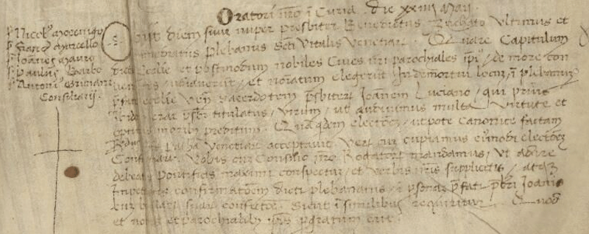

24.5.1490
Oratori nostro in Curia die XXIII Maij.
Obiit diem suum nuper presbiter Benedectus Buchato ultimus et immediatus plebanus Sancti Vitalis Venetiarum. Quare Capitulum dictae Ecclesiae et postmodum nobiles cives nostri parochiales ipsi de more convenientes subiaverunt(?) et nominatum elegerunt inde mortui locum in plebanum praefatae Ecclesiae Venerabilem sacerdotem presbiterum Johannem Luciano qui primo ibidem erat presbiter titulatus, virum, ut audivimus multa virtute et optimis moribus praeditum. Quare quidam electionem, utpote canonice factam Rev.dus noster Patriarcha Venetiarum acceptavit verum, cui cupiamus eiusmodi electionem confirmari, Vobis cum Consilio nostro Rogatorum mandamus, ut adire debeatis Pontificis maximi conspectum et verbis nostris suplicetis atque impetratis confirmationem dicti plebanarii in personam prefati presbiteri Johannis cum bullarum suarum confutatione sicuti in similibus requiritur. Sicut nodario et nobis et parochialibus ipsis pergratum erit.
De parte 121
De Non 5
Non Sincerae 2

